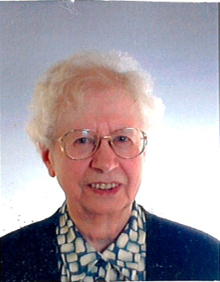
Donderdagmorgen 18 november 2010 is
zr. Regini van der Zande in volle overgave overleden.
Zr. Regini was jaren een hartpatiënte. De laatste tijd werd ze lichamelijk steeds zwakker. Donderdagmorgen is ze in het bijzijn van Gerda van Kerkhof, de coördinatrice, in rust en vrede overleden.
In memoriam Zr. Regini is 93 jaar geworden.
Zr. Regini van der Zande

Zr. Regini, Adriana, Apolonia van der Zande, werd geboren te Wateringen 19 maart 1917. Februari 1936 is ze ingetreden en in 1938 heeft ze haar eerste geloften afgelegd.
Zr. Regini was een lieve zuster. Haar opgewekte karakter won al gauw de harten van kinderen en volwassenen. Vanaf het begin van haar kloosterleven tot aan haar pensionering heeft ze zich op diverse plaatsen ingezet voor het kleuter onderwijs.
In 1980, na haar pensionering, is Regini van Hillegom naar Ootmarsum gegaan.
Ze kende Ootmarsum want ze had daar jaren eerder gewoond en gewerkt. In Maria ad Fontes is ze actief gebleven met huishoudelijke bezigheden en niet te vergeten met de kosterij. Zorgvuldig zette ze alles klaar voor de vieringen.
Met het sluiten van het klooster in Ootmarsum in 2007 brak voor zr. Regini ook een nieuwe tijd aan in Amersfoort. In het moederhuis leerde men haar kennen als een beminnelijke zuster. Ze was graag in de gemeenschap, hield van een spelletje en met haar vele kwinkslagen bracht ze er een vrolijke noot aan. Tot het einde van haar leven wist ze de humor te bewaren. Ernst was haar echter ook niet vreemd. Daags voor haar overlijden heeft ze in het bijzijn van Gerda en enige zusters het sacrament van de zieken ontvangen.
In geloof, liefde en vertrouwen heeft zr. Regini geleefd en is ze gestorven.
Zr. Regini was dankbaar voor al het goede.

Wij zijn zr. Regini dankbaar voor haar leven met ons, ze heeft laten zien hoe goed God is. Haar stralende aanwezigheid lichtte Gods goedheid ook voor ons op.

Wij zullen haar missen. We weten echter ook dat het zo goed is.
Zr. Regini rust nu in liefde en vrede bij God.

